Die storie van Piet se oupa.
Abraham H. De Vries

- Wat sê Piet Wessie oor stories oor bejaarde mense en laatagtermiddag? (1)

- Slegs EEN van die volgende horlosies dui die die tyd van “laatagtermiddag” aan. Kies die korrekte een en skryf net die nommer en die letter neer. (1)

A | B
C | D

- Hoekom sal ‘n mens “lag oor jy bly is dis darem nog nie aand nie” in die konteks van die strorie? (2)

- Wat sê dit van die verteller se oupa as hy sê: “Vir bejaarde mense, ja, nie vir sy oupa nie.” (1)

- Hoe oud is die verteller se oupa? (1)

- Die oupa het VLV gehuur om die verjaarsdagpartytjie te reel. Beteken dit dat hulle dit verniet gedoen het? (2)

- Waarvoor is VLV ‘n afkorting? (1)

- Wat is Piet se pa se naam? (1)

- Wat is vir Matthys, Piet se pa, ‘n groter kopseer as sy pa wat tagtig jaar oud word? (2)

- Lees die volgende aanhalings uit die storie en beantwoord dan die vraag daarna. (2)

- ... het Matthys, Piet se pa, gesê hy weet nie hoekom neuk die mense so met tagtig jaar oud nie...
- “Hier by ons op die plaas wou Pa mos nie bly nie.”

Hoekom word “pa” verskillend geskryf in die aanhaling uit die storie? (2)

- Wie is aan die woord in die volgende aanhalings uit die storie:

    - “Ek lewe darem ook nog.”

    - “Nou praat ek uit die huis uit en hy sal seker stry, maar dis die reine waarheid.”

  - Waar bly Piet se oupa? (1)

  - Wanneer het die ongeduldigheid Piet se oupa weer begin pak? (1)

  - Waarna verwys dit as dit sê Piet se oupa was “uitgevat en blink gevryf”? (1)

  - Vul die ontbrekende woorde in:

Volgens Matthys was hy die volgende oggend om 1.51.1. __________ oppad 1.15.2. ____________ toe. (2)

  - Wat het Matthys aanvanklik gewonder toe hy ‘n motor van die teerpad met die deurpad sien afkom?

  - Wanneer het Matthys besef dit is sy pa? (1)

  - Hoekom het die oupa so gejaag? (2)

  - Hoe help die oupa, sy seun, Matthys reg oor die tyd wat dit eintlik was wat hy op die plaas opgedaag het en nie halfvyf soos Matthys vroeër gesê het dit is nie? (1)
  - Hoe laat is die oupa op Calitzdorp weg? (1)

  - Hoe lank het dit hom geneem het om op tot by die plaas te ry? (1)

  - Wat is die verskil in skryfwyse van die vorige twee antwoorde? (4)

  - Sê of die volgende stelling waar of onwaar is. Gee ‘n rede vir jou antwoord. (2)

Die kerklok in Calitzdorp lui elke vyftien minute.
  - Hoekom bloos die weduwee wat langs oupa sit oor die gesprek? (1)

  - Hoe probeer die weduwee haar verleentheid wegpraat? (1)

  - ‘n Weduwee is...

- ‘n kind wie se pa oorlede is.
- ‘n man wie se eggenoot oorlede is.
- ‘n kind van wie albei ouers oorlede is.
- ‘n vrou wie se eggenoot oorlede is.
  - Die kuiermense verwys na die oupa as ‘n Ramkat? Watter een van die volgende idiome het dieslefde betekenis? (1)

- Haan onder die henne.
- Staan onder die pantoffelregering.
- Die aap uit die mou laat.
- Die appel val nie ver van die booom nie.
  - Die kuiermense dink ook dat die weduwee oupa gaan mak maak. Hoekom het sy hom toe nooit mak gemaak nie? (1)

  - Wat is ironies oor die kerk waaruit die weduwee begrawe was? (1)

  - Hoe lank het dit die oupa gevat om moor die dood van die weduwee te kom? (1)

  - Wat presies het gebeur, sodat die oupa weer sy wenkbrou rol asof dit ‘n snor is, wat ‘n teken was dat hy weer begin vry het en dus oor die dood van die weduwee was? (2)

  - Waar woon die weduwee met wie die oupa toe ‘n verhouding begin het? (1)

  - Pas Kolom A by Kolom B m.b.t. die oupa se kuiertjie by die weduwee in die tehuis.

Kolom A |  | Kolom B
1.33.1. | Die dag waarop die oupa by die weduwee gaan kuier. | A | Klawerjas
1.33.2. | Die oupa gaan kuier na dit. | B | Matrone
1.33.3. | Sy is dan nie by die te huis nie. | C | Woensdag
1.33.4. | Wat matrone elke Woensdagaand speel. | D | Netta-hulle
1.33.5. | By wie die matrone klawerjas gaan speel. | E | Biduur

  - Hoe lank na die weduwee se dood het die oupa by Piet se enigste suster gaan kuier? (1)

  - Wat is Piet se enigste suster se naam? (1)

  - Waar woon sy? (1)

  - Sê of die volgende stelling Waar of Onwaar is. Gee ‘n rede vir jou antwoord. (2)

Trudie is jonger as haar man.

  - Waarmee het Doon geboer? (1)

  - Kies die prentjie wat die tipe perde is waarmee Doon geboer het en skryf net die nommer en die korrekte letter neer. (1)

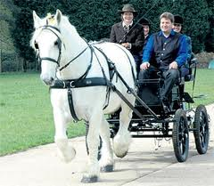  A | 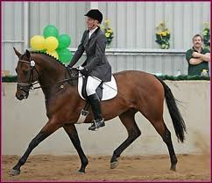  B | 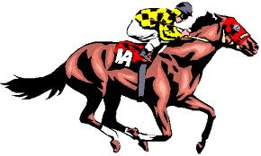  C | 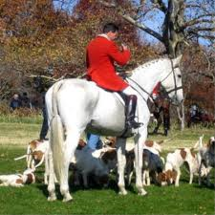  D

  - Hoekom is Doon en Trudie eers laat getroud? (1)

  - In watter dorp was die hospitaal waar Tudie gewerk het? (1)

  - Dit sê dat Doon en die oupa “karperde” was. Beteken dit hulle was perde was karre getrek het? Verduidelik. (2)

  - Hoe gereeld het die oupa by Trudie en Doon gaan kuier? (1)

  - Net een van die volgende stellings is korrek. Kies die korrekte stelling en skryf die nommer en die letter neer. (1)

- Die oupa was net so oud soos Doon.
- Die oupa was ouer as Doon.
- Die oupa was jonger as Doon.
- Doon was ouer as die oupa.

  - Verduidelik die uittreksel uit die storie: “Nie een van hulle was 'n werfhond van 'n mansmens nie.”

  - Die oupa en Doon het vele goed saam gedoen. Watter een van die volgende illustrasies is NIE een van die dinge wat in die storie geneom word nie. (1)

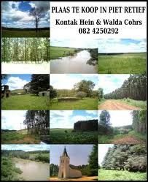  A | 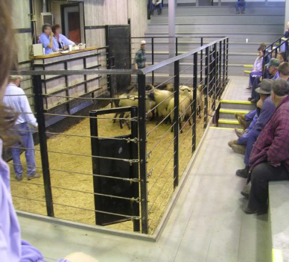 B | 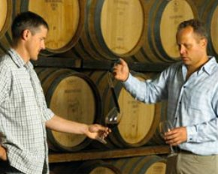  C | 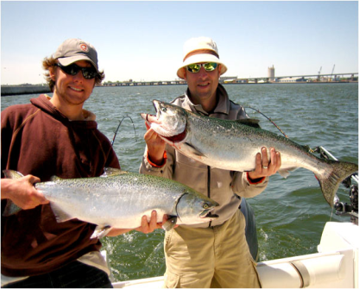  D

  - Sê of die volgende stelling waar of onwaar is.

Die oggend van die insident was Trudie saam met die oupa en Doon.

  - Wat het die oupa, Doon en Trudie in Somerset gaan doen? (1)

  - Wat se poeiertjie het Trudie daardie oggend vir die oupa gegee? (1)

- hoofpynpoeier.
- babapoeier.
- melkpoeier
- voetpoeier.

  - Kies die korrekte volgorde van die plekke wat die oupa, Doon en Trudie Somerset besoek het. (1)

- Van die munisipaliteit in Parkstraat Proteastraat en oor Hospitaalstraat. Die Poskantoor is . Van die Poskantoor in Hospitaalstraat en in Kerkstraat. Die garage is voor. Van die garage oor Kerkstraat en oor Proteastraat en oor Fonteinstraat. Die tandarts is.
- Van die munisipaliteit in Parkstraat Proteastraat en oor Hospitaalstraat. Die Poskantoor is. Van die Poskantoor in Hospitaalstraat en in Kerkstraat. Die garage is . Van die garage oor Kerkstraat en oor Proteastraat en by Fonteinstraat. Die tandarts is .
- Van die munisipaliteit in Parkstraat Proteastraat en oor Hospitaalstraat. Die Poskantoor is . Van die Poskantoor in Hospitaalstraat en in Kerkstraat. Die garage is . Van die garage oor Kerkstraat en oor Proteastraat en oor Fonteinstraat. Die tandarts is .
- Van die munisipaliteit in Parkstraat Proteastraat en oor Hospitaalstraat. Die Poskantoor is . Van die Poskantoor in Hospitaalstraat en in Kerkstraat. Die garage is . Van die garage oor Kerkstraat en oor Proteastraat en oor Fonteinstraat. Die tandarts is .

  - Hoekom kon Doon, Trudie en die oupa die seewier ruik? Gee twee feite. (1)

  - Wie het etenstyd besluit dat hulle iets moet gaan eet? (1)

  - Net een van die volgende antwoorde is korrek. Skryf net die nommer en die letter van die korrekte antwoord neer.

“en dis boonop net die regte dag vir Oupa se mixed grill.”

Wat kan afgelei word van die volgende aanhaling uit die storie?

- Die restaurant bedien op ‘n sekere dag die mixed grill.
- Die restaurant bedien elke dag ‘n mixed grill.
- Die restaurant bedien nooit ‘n mixed grill nie.
- Die restaurant bedien die mixed grill op spesiale versoek.

  - Kies die TWEE prentjies van die vleis wat met ‘n mixed grill bedien word. Skryf net die nommer en die letters neer. (2)

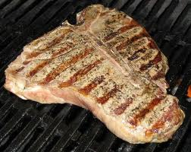  A | B | 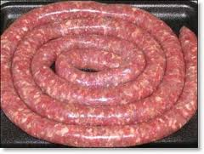  C | 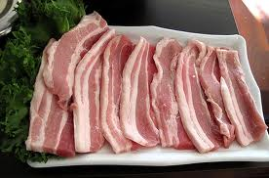  D

  - Sê of die volgende stelling waar of onwaar is. Gee ‘n rede vir jou antwoord. (2)

Die oupa het op eenkeer met ‘n vrou uitgegaan wat gesê het hy mag nie meer ‘n mixed grill eet nie.

  - “Die eienaar kry sy wors van Ashton.” Is dit ‘n feit of ‘n mening. Gee ‘n rede vir jou antwoord. (2)

  - Waarnatoe gaan Doon en die oupa toe hulle “’n draaitjie gaan loop”?(1)

  - Sê of die volgende stelling waar of onwaar is. Gee ‘n rede vir jou antwoord. (2)

Doon gaan baie gereeld na die kroeg toe op die dorp.

  - Skryf net die nommer en die letters van die TWEE items wat nie in die restaurant is nie. (2)

A 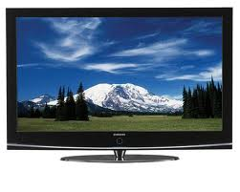 | B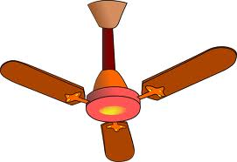
C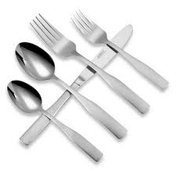 | D 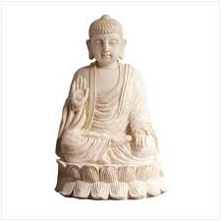
E | F

  - Waar stel Trudie voor moet die oupa sit? (1)

  - Hoekom sê sy moet hy daar sit? (1)

  - Wat gebeur met die oupa toe hy nog besig is om die eerste stukkie van tjoppie in sy mond te steek? Sê dit in jou eie woorde. (2)

  - Hoekom het Trudie nie gesien hoe die oupa saggies van sy stoel afgly tot hy op die vloer geland het nie? (1)

  - Hoekom kan ‘n matrone, soos Trudie, nie vir iets so ligteliks soos ‘n floutetjie skrik nie. (2)

  - Wat laat Trudie wel skrik? (1)

  - Wie kom help hulle? (1)

  - Wat sê sy nadat sy die oupa ondersoek het? (1)

  - Waarnatoe vat hulle die oupa? (1)

  - Hoekom doen hulle dit? (1)

  - Waaraan is die oupa oorlede? (1)

  - Wie het die ambulans gebel? (1)

  - Hoe het Trudie kopgehou met die kos? (1)

  - Wie moes almal bel om vir hulle te sê die oupa is oorlede? (1)

  - Wat was die padwerkers bo in die hoofstraat van Somerset besig om te doen? (2)

  - Wat het gebeur wat die oupa se hart weer laat begin klop het? Sê dit in joue eie woorde. (3)

  - Wat wou een van die ambulansmanne doen voordat hulle die oupa uitlaai? (1)

  - Wat het met hom gebeur toe hy vas in die oupa se gesig kyk? (1)

  - Wat het die ambulansman wat bestuur het gedoen toe hy sien die oupa is lewendig? (1)

  - Sê of die volgende stelling waar of onwaar is. Gee ‘n rede vir jou antwoord. (2)

Die dokters in die hospital het die oupa maar net oorsigtelik ondersoek en ‘n paar basiese toetse gedoen.

  - Verduidelik die volgende aanhaling uit die storie:
“...hy dog hulle tap hom dolleeg.”

  - Met wie het die hospitaal in verbinding getree om die oupa te kom haal? (1)

  - Wat se misverstand was daar met wat die hospitaal bedoel het, toe hulle gesê het die oupa moet kom haal word en dit wat Trudie gedink het? (2)

  - Net een van die volgende stellings is korrek. Kies net die korrekte stelling en skryf die nommer en die letter neer.

- Trudie glo nie wat sy hoor nie.
- Iemand maak of hy ‘n dokter is.
- Trudie kan nie hoor wat die man sê nie.
- Trudie glo wat die dokter vir haar sê.
  - Wat was die gegor wat Trudie, Doon en die oupa daardie middag in die kar gehoor het? (1)

  - Wat se tipe verteller is aan die woord in die kortverhaal? (1)

  - Wat is uniek omtrent die tipe verteller? (5)

  - Wat is die toon / stemming van die verhaal? (1)

  - Word die toon / stemming bepaal deur hoe die storie vertel word of deur dit wat gebeur het? Verduidelik. (5)

